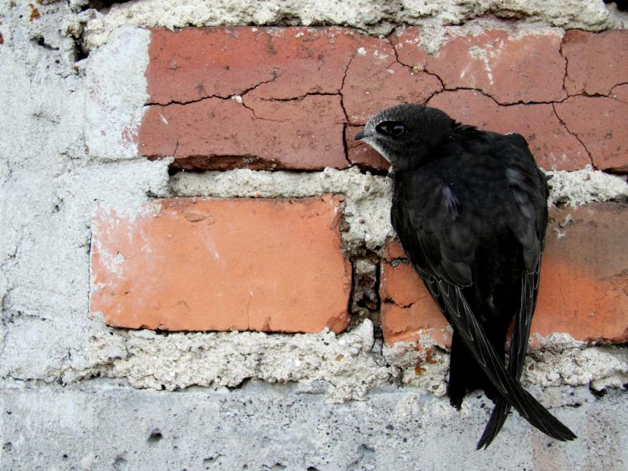
Jerzyk

Źródło zdjęcia https://www.ekologia.pl/srodowisko/przyroda/jerzyk-opis-wystepowanie-i-zdjecia-ptak-jerzyk-ciekawostki,20370.html
Przylot jerzyka – na przełomie kwietnia i maja – to znak, że już wiosna w pełni. Sylwetka tego ptaka przypomina jaskółkę.Dawniej jerzyki gniazdowały w skałach i w lasach. Wraz z rozwojem miast człowiek stworzył tym ptakom dogodne warunki lokalowe.Niestety wraz z pracami termomodernizacyjnymi zatykane są wszelkie szczeliny w ścianach. W konsekwencji jerzykowi zaczyna brakować miejsc do gniazdowania. W takich sytuacjach, jedyną rekompensatą strat siedliskowych jest montaż skrzynek lęgowych, których na szczęście powstaje coraz więcej.

